RIWAYAT HIDUP

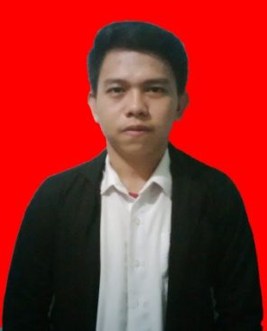
Umar H.Abd.Kadir, lahir di Desa Madello, Kecamatan Balusu Kabupaten Barru Provinsi Sulawesi Selatan, tanggal 31 Desember 1992. Anak ke 3 dari 4 bersaudara, dari pasangan H.Abd.Kadir Dg.Mallongi dan Hj. Nurhayati Dg.Selle. Pendidikan Sekolah Dasar di Tempuh di SD Negeri Madello dan tamat pada tahun 2006, Sekolah Menengah Pertama di selesaikan di SMP Negeri 1 Balusu, tamat tahun 2008. Pendidikan berikutnya penulis di terima di SMK Negeri 2 Barru, tahun 2008 dan tamat tahun 2011. Pada tahun 2011 mendapat kesempatan mengikuti pendidikan di program S-1 Jurusan Pendidikan Luar Sekolah Fakultas Ilmu Pendidikan di Universitas Negeri Makassar.
Pengalaman Organisasi:
Selama kuliah Penulis aktif di organisasi internal kampus yaitu Himpunan Mahasiswa Pendidikan Luar Sekolah (HIMAPLUS) periode 2013-2014 sebagai Staf Bidang Hubungan antar lembaga.

